**Java Web开发**

**实验四**

**作业报告**

|  |  |
| --- | --- |
| 学 院 | 计算机 |
| 所在系 班 级 | 2017软件工程系5班 |
| 学 号 姓 名 | 04171305陈浩植 |
| 指 导 教 师 | 郭晓燕 |
| 完 成 时 间 | 2018年3月19号 |

# 实验题目

1. 将实验三的三题进行改写，在Servlet控制器中获取信息，验证后根据具体情况跳转到对应页面，成功请求转发到成功页面，否则重定向跳转到失败页面（可将动态验证码添加在页面上）

* 登录页面，提交用户名、密码及身份

改写一：支持中文，确保两种表单提交方式（get、post）都支持中文，另外对程序的空对象情况进行处理。

改写二：比如登录页面除了之前的用户名、密码另外再加上所在专业（计算机、软件工程及网络工程，单选框或下拉列表框皆可），登录成功后根据身份进行跳转，进入对应的页面，页面需显示****专业学号姓名。登录失败转向失败页面，并进行报错！

# 关键源码（部分）

**登录界面：**

<body>

<form method=*'post'* action=*'hello.view'*>

<table bgcolor=*"#999999"* >

<tr>

<td>姓名：

<input type=*'text'* name=*'name'* size=*'25'* maxlength=*'16'*>

</td>

</tr>

<tr >

<td >学号:

<input type=*'text'* name=*'username'* size=*'25'* maxlength=*'100'*>

</td>

</tr>

<tr>

<td>密码:

<input type=*'password'* name=*'password'* size=*'25'* maxlength=*'16'*>

</td>

</tr>

<tr>

<td> <BR>所在专业<INPUT type=*"radio"* name=*"R"* value=*"计算机"* >计科

<INPUT type=*"radio"* name=*"R"* value=*"软工"*>软工

<INPUT type=*"radio"* name=*"R"* value=*"网工"*>网工

</td>

</tr>

<tr>

<td colspan=*'2'* align=*'center'*><input type=*'submit'* value=*'登录'*>

</td>

</tr>

</table>

</form>

</body>

**servlet：public** **void** doPost(HttpServletRequest request, HttpServletResponse response)

**throws** ServletException, IOException {

request.setCharacterEncoding("utf-8");

response.setContentType("text/html;charset=UTF-8");

PrintWriter out = response.getWriter();

String NAME=request.getParameter("username");

String MIMA=request.getParameter("password");

String zhuanye=request.getParameter("R");

**if**(MIMA==""||NAME.length()!=8||MIMA.length()!=6)

request.getRequestDispatcher("fail.jsp").forward(request,response);

**else** **if**(zhuanye.equals("计算机")){

request.getRequestDispatcher("success.jsp").forward(request,response);}

**else** **if**(zhuanye.equals("软工")){

request.getRequestDispatcher("success1.jsp").forward(request,response);

}

**else** **if**(zhuanye.equals("网工")){

request.getRequestDispatcher("success2.jsp").forward(request,response);

}

**else**

{

request.getRequestDispatcher("fail.jsp").forward(request,response);

}

}

**Success.jsp:**<%@ page contentType=*"text/html;charset=utf-8"*%>

<%@ page contentType=*"text/html;charset=utf-8"*%>

<HTML>

<Font size=*8*> <% request.setCharacterEncoding("utf-8");

String xuehao=request.getParameter("username");

String Name1=request.getParameter("name");

out.println("计算机"+xuehao+Name1+"登陆成功");

%>

</FONT>

</BODY>

</HTML>

<%@ page contentType=*"text/html;charset=utf-8"*%>

<HTML>

<Font size=*8*> <% request.setCharacterEncoding("utf-8");

String xuehao=request.getParameter("username");

String Name1=request.getParameter("name");

out.println("软工"+xuehao+Name1+"登陆成功");

%>

</FONT>

</BODY>

</HTML>

**fail.jsp:**

<HTML>

<Font size=*8*> <% request.setCharacterEncoding("utf-8");

String NAME=request.getParameter("username");

String MIMA=request.getParameter("password");

String name=request.getParameter("name");

out.println(NAME+"登录失败 ");

**if**(NAME==""){out.println(",学号不能为空");}

**if**(MIMA==""){out.println(",密码不能为空");}

**if**(MIMA==""){out.println(",姓名不能为空");}

%>

<a href=*"MyHtml.html"*>回到首页</a>

</FONT></BODY></HTML>

# 运行效果图

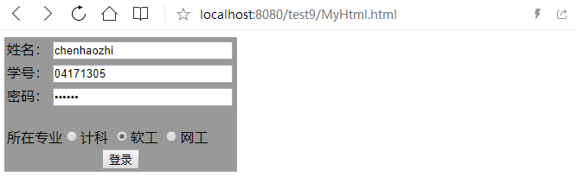

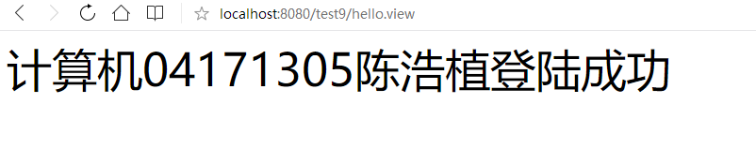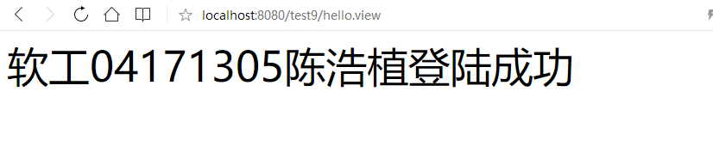

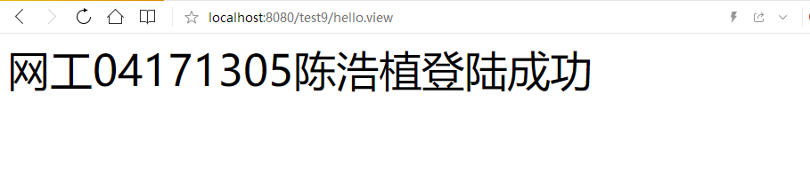

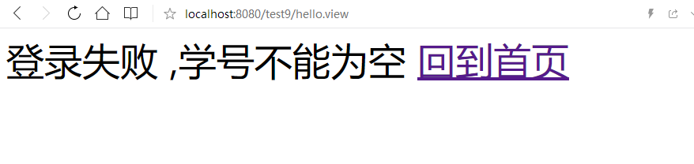

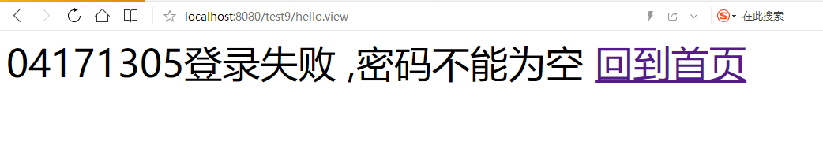

# 收获与问题

需要多加练习，多看书里的内容。